## Реквізити для здійснення оплати

**за участь у Всеукраїнському науково-практичному тренінгу**

**«ОБЛІК, ОПОДАТКУВАННЯ ТА АУДИТ:**

**ЄВРОПЕЙСЬКИЙ ДОСВІД І НАЦІОНАЛЬНІ ОСОБЛИВОСТІ»**

**присвяченого 65-річчю кафедри обліку та оподаткування НУБіП України**

**Вартість – 500 грн.**

**Одержувач:** Національний університет біоресурсів і природокористування України

**Адреса:** 03041, м.Київ, вул. Героїв Оборони, 15

**IBAN: UA038201720313211001202016289**

**Банк:** ДКCУ м.Київ

**Код банку:** 820172

**ЄДРПОУ:** 00493706

**ІПН** 004937026501

**Призначення платежу:** за проведення науково-практичного

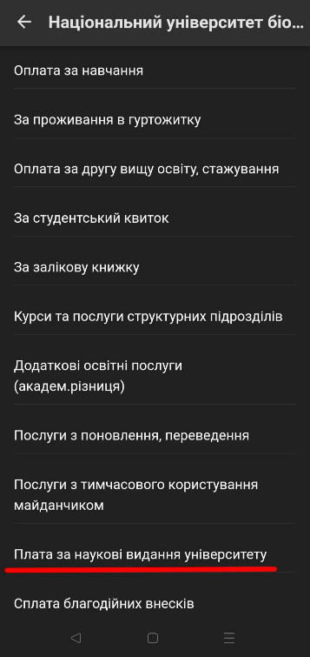тренінгу, **особ. рах. 18.04.01.20, П.І.П.**

Примітки:

У призначенні платежу обов’язково вказуйте ваші **прізвище, ім’я та по батькові та** **особ. рах. 18.04.01.20** – по них бухгалтерська служба відстежує платежі.

Якщо здійснюєте оплату через Приват24 не за реквізитами, а за послугами НУБіП України, - обирайте назву послуги **«За наукові видання університету» (див. Рис.)**.

Якщо маєте запитання з приводу оплати або участі у тренінгу - телефонуйте **+380677441774** (**Людмила Василівна МЕЛЬЯНКОВА** – доцент кафедри обліку та оподаткування).

Копію (або фото) квитанції про оплату просимо надіслати на електронну пошту кафедри **konfoia@ukr.net**